Code của phần sinh đề nằm ở project EXON.GenerateTest/Core/Modules/ ucCreateTest hàm CreateTest()

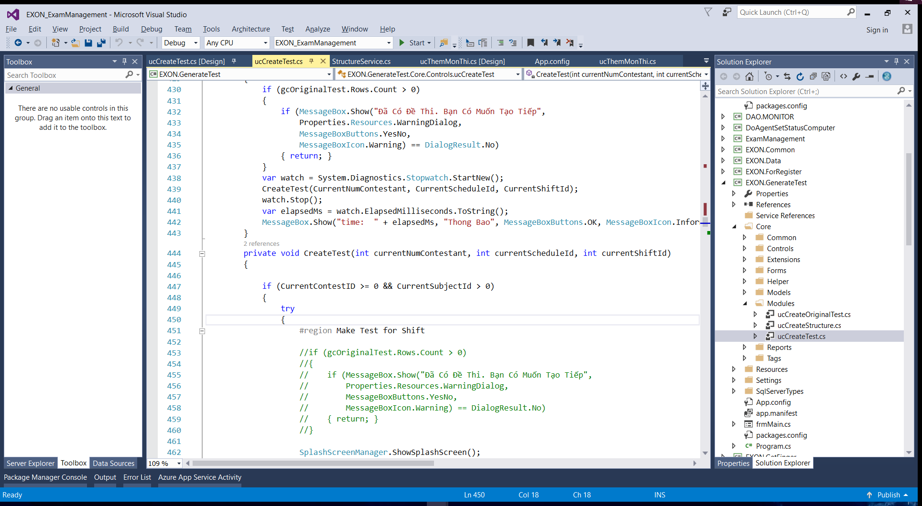

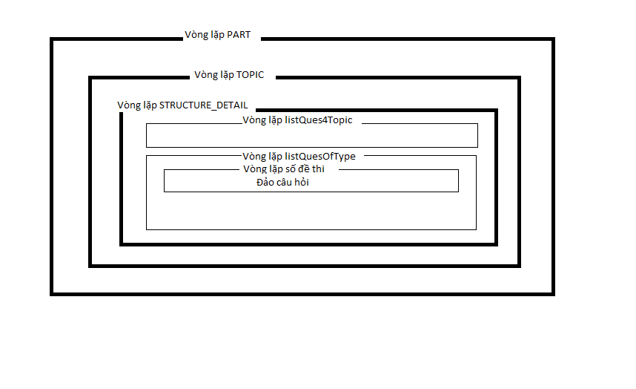

Vòng lặp lớn nhất là vòng lặp của các phần trong đề thi.

Trong mỗi vòng lặp của các phần(PART) sẽ là vòng lặp của các chủ đề (TOPIC) mà phần đó có. Nếu như cấu trúc đề không có PART và thì sẽ không có vòng lặp PART.

Trong mỗi vòng lặp của chủ đề sẽ là vòng lặp của các STRUCTURE_DETAIL mà TOPIC đó có.

* Lấy listQuestion4Topic là list bao gồm tất cả các câu hỏi của TOPIC và có độ khó của STRUCTURE_DETAIL . Nếu listQuestion4Topic = null thì sẽ báo lỗi *không có câu hỏi được phê duyệt thuộc chủ đề*
* Vòng lặp listQuestion4Topic để lấy listQuestionOfType là list chứa thông tin các loại câu hỏi mà listQuestion4Topic có.
* Chọn ngẫu nhiên số QUESTION_TYPE trong listQuesOfType và tính toán số lượng câu hỏi sao cho tổng sô câu hỏi bằng với số lượng câu hỏi trong STRUCTURE_DETAIL. Nếu QUESTION_TYPE không phù hợp thì số lượng câu hỏi bằng 0.
* Vòng lặp listQuesOfType.
  + Tạo 1 listFilterQuestion để chứa các câu hỏi của QUESTION_TYPE. Lấy tất cả các câu hỏi có QUESTION_TYPE tương ứng trong listQuestion4Topic rồi add vào listFilterQuestion.
  + Vòng lặp số đề thi cần tạo. Tạo listQuestionRandom đê lấy random số lượng câu hỏi cần thiết đã tính toán được từ trước từ listFilterQuestion. Add listQuestionRandom vào listPartQuestion (list các câu hỏi của PART)
  + Nếu đề thi đảo câu hỏi thì ta sẽ xem part đó có cho phép đảo hay không sau đó thực hiện đảo.
  + Add listPartQuestion vào listTestQuestion(list các câu hỏi của TEST